Prénom : Date :
LECTURE
Compétence(s) travaillée(s) : comprendre un texte lu

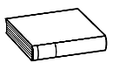
❶ Lis les mots soulignés du texte.

C'est quand je suis allé à côté pour allumer la télé que j'ai compris. [...]
La catastrophe :
- des miettes dans tous les coins
- les coussins partout
- des gribouillis sur les murs
- les livres renversés
- la lampe de papa par terre.
Je sais pas ce qui s'est passé mais c'est pas moi ! Vite-vite j'ai remis les choses à leur place, nettoyé, enlevé les taches de la moquette...

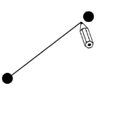
❷ Relie les mots au dessin.

des cheveux |  |  |  | 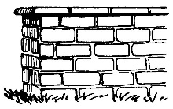
un mur
des coussins |  |  |  | 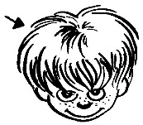
des miettes |  |  |  | 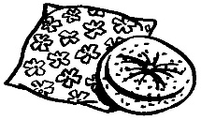
un coin

